ПУБЛИЧНЫЙ ДОКЛАД МБДОУ БАЙРЯКИНСКИЙ ДЕТСКИЙ САД «АЛСУ» ЮТАЗИНСКОГО РАЙОНА РЕСПУБЛИКИ ТАТАРСТАН ЗА 2022-2023 УЧЕБНЫЙ ГОД

Этот документ адресован педагогам, родительской общественности ДОУ, образовательным и социальным партнерам.

Уважаемые родители, коллеги и гости официального сайта!

Предлагаем вашему вниманию Публичный доклад, в котором представлены результаты деятельности МБДОУ Байрякинский детский сад «Алсу» Ютазинского муниципального района РТ за 2022-2023 учебный год.
Цель настоящего доклада - обеспечение информационной основы для организации диалога и согласования интересов всех участников образовательных отношений, информирование общественности, родителей (законных представителей) об образовательной деятельности, основных результатах функционирования учреждения, планируемых мероприятиях и направлениях его развития.
В данном докладе содержится информация о том, как работает ДОУ, его достижения, какие потребности и проблемы администрация и коллектив учреждения надеется решить с Вашей помощью. Данным докладом можно ознакомиться на сайте ДОУ.

С уважением, заведующий МБДОУ Байрякинский детский сад «Алсу» Ютазинского муниципального района РТ Фатхиева Гульназ Ниловна.
- Информационная справка. Общая характеристика учреждения
- Характеристика состава воспитанников………………………
- Социальный паспорт семей воспитанников………………………
- Кадровое обеспечение образовательной деятельности……………
- Структурное управление ДОУ……………………………
- Физкультурно-оздоровительная и лечебно-профилактическая работа в ДОУ………
- Особенности и результаты образовательной деятельности……………………………
- Психолого-педагогические условия реализации ОП ДОУ…………………………….. ст
- Совершенствование развивающей предметно-пространственной среды и развитие материально-технической базы ДОУ……………
- Обеспечение безопасности жизнедеятельности и психологической комфортности
ребёнка в группах, кабинетах и на прилегающей к ДОУ территории………
11.Система взаимовыгодных отношений между участниками образовательных отношений и социальными партнерами
12.Финансовые ресурсы и их использование. ………………………………………………стр.26
13. Итоги работы и перспективы развития ДОУ. ……………………………………………стр.26
СОДЕРЖАНИЕ

- Общие характеристики образовательной организации
- Особенности образовательного процесса
- Взаимодействие с семьёй
- Условия осуществления образовательного процесса
- Результаты деятельности ДОО
- Описание кадрового потенциала для реализации образовательной
программы учреждения.
- Финансовые ресурсы ДОО и их использование
- Перспективы и планы развития.

1. ОБЩИЕ ХАРАКТЕРИСТИКИ ОБРАЗОВАТЕЛЬНОЙ ОРГАНИЗАЦИИ
Полное наименование: Муниципальное бюджетное дошкольное образовательное учреждение Байрякинский детский сад «Алсу» Ютазинского муниципального района РТ
Сокращенное наименование: МБДОУ Байрякинский детский сад «Алсу»
Ютазинского района РТ
Организационно-правовая форма: муниципальное образовательное учреждение.
Тип: бюджетный
Вид: детский сад
Лицензии на право ведения образовательной деятельности
от 25.03.2015г., серия 16 Л 01 №6074, выданной Министерством образования и науки республики Татарстан; срок действия – бессрочно.
муниципальное бюджетное дошкольное образовательное учреждение Байрякинский детский сад «Алсу» Ютазинского муниципального района РТ (далее - МБДОУ) является юридическим лицом, расположен по адресу: 423963,РТ,Ютазинский район, село Байряка, улица Октября, д.17
Контактная информация МБДОУ:
Телефон: 8(85593) 6-25-34;
Е-mail: ds.bairyakei@tatar.ru
Образовательная организация имеет свой персональный сайт: https://edu.tatar.ru/yutaza/bajryaka/dou2
МБДОУ функционирует с 1968 года , в режиме пять дней в неделю. Количество кружков дополнительного образования нет.
В 2022-2023 учебном году функционировали две разновозрастные группы 10,5 ч. пребыванием в режиме пять дней в неделю с 6:30 до 17:00 ч.
Из них:
Наименование подгруппы | Возраст детей
Первая подгруппа раннего возраста | 1-2 года
Вторая подгруппа раннего возраста | 2-3 года
Младшая подгруппа | 3-4 года
Средняя подгруппа | 4-5 лет
Старшая подгруппа | 5-6 лет
Подготовительная подгруппа | 6 -7 лет

Деятельность МБДОУ в 2022-2023 учебном году осуществлялась на основании закона Российской Федерации «Об образовании в РФ» от 29 декабря 2012 года N 273-ФЗ, Федерального государственного образовательного стандарта дошкольного образования (ФГОС) от 17 октября 2013 г. N 1155, Международной «Конвенции о правах ребенка», «Декларации прав ребенка», «Конституции РФ», Закона РФ «Об основных гарантиях ребенка в РФ», Постановлений Министерства образования Российской Федерации, СанПиН 2.41.3049-13, Устава МБДОУ, собственными традициями, а также на основании локальных документов МБДОУ.
Управление МБДОУ осуществляется в соответствии с законодательством РФ и Уставом.
С 2020 года МБДОУ работает в соответствии с Программой развития МБДОУ Байрякинский детский сад «Алсу» Ютазинского района РТ на 2019-2023 годы.
Основная цель Программы развития: совершенствование в Учреждении системы интегративного образования в соответствии с ФГОС, реализующего право каждого
ребенка на качественное дошкольное образование, полноценное развитие успешной социализации и самореализации
Содержание программы опирается на актуальный уровень развития учреждения, потенциальные возможности коллектива и администрации, воспитанников и родителей.
Задачи программы развития:

-Развитие способностей и творческого потенциала каждого ребенка
-Создание системы интегративного образования, реализующего право каждого ребенка на качественное и доступное образование

-Поэтапное обновление ООП в соответствии с ФГОС и социальным заказом родителей.

-Обновление предметно-развивающей среды ДОО, способствующей реализации нового содержания и достижению новых образовательных результатов.

- Развитие системы управления Учреждением на основе включения родителей управленческий процесс.
2. ОСОБЕННОСТИ ОБРАЗОВАТЕЛЬНОГО ПРОЦЕССА
МБДОУ работает по образовательной программе, разработанной на основе примерной основной общеобразовательной программе дошкольного образования «От рождения до школы» под редакцией Н.Е. Вераксы, Т.С. Комаровой, М.А. Васильевой,
После вступления в силу закона РФ «Об образовании в РФ» и Приказа Минобрнауки №1155 образовательная программа приведена в соответствие с ФГОС ДО. Образовательный процесс построен на комплексно-тематическом планировании.
Главная цель деятельности ДОО является охрана и укрепление здоровья детей. Данная цель достигается не только путем создания здоровьесберегающей среды сада, которая подразумевает психоэмоциональное благополучие ребенка и полное оснащение образовательного процесса, но и внедрением здоровьесберегающих технологий. К ним относятся как хорошо известные физкультминутки, динамические паузы и бодрящая гимнастика после сна, так и самомассаж, упражнения для глаз и дыхательной мускулатуры, психогимнастика и релаксация, упражнения для коррекции и профилактики плоскостопия, которые проводятся в групповых комнатах и на прогулке. Ребята занимаются физической культурой с большим удовольствием.

Взаимодействие с социумом способствует повышению качества образования, социальной адаптации дошкольников к миру, окружающей действительности. На протяжении многих лет наше учреждение сотрудничает с социальными учреждениями:
- «МБОУ Байрякинская СОШ»;
- «Сельская библиотека;
- СДК;
Опыт работы нашего дошкольного учреждения показал, что активная позиция педагогов, детей, родителей, делает учебно-воспитательный процесс более эффективным, открытым и полным. В рамках взаимодействия проводятся различные мероприятия: творческие проекты, тематические и дополнительные занятия, экскурсии, конкурсы, встречи, выставки, концерты и др. Работу по взаимодействию с социумом необходимо продолжать.
Приобщение ребёнка-дошкольника к миру социальной действительности – одна из сложных и важных проблем. В современных концепциях и нормативных документах социальное развитие рассматривается как одно из важнейших направлений личностного развития в целом. Современный детский сад может стать центром социального действия, в котором идёт ежедневная совместная работа детей и взрослых. Это предполагает превращение МБДОУ в открытое пространство для взаимодействия с учреждениями социума в системе «ребёнок-педагог-семья»

3. ВЗАИМОДЕЙСТВИЕ С СЕМЬЕЙ
Цель: педагогическое просвещение родителей и вовлечение их в образовательно-воспитательный процесс.
Взаимодействие с родителями коллектив МБДОУ строит на принципе сотрудничества.
При этом решаются приоритетные задачи:
♦ повышение педагогической культуры родителей;
♦ приобщение родителей к участию в жизни детского сада;
♦ изучение семьи и установление контактов с ее членами для согласования
воспитательных воздействий на ребенка.
Для решения этих задач используются различные формы работы:
♦ групповые родительские собрания, консультации;
♦ проведение совместных мероприятий для детей и родителей;
♦ анкетирование;
♦ наглядная информация;
♦ показ занятий для родителей;
♦ выставки совместных работ;
♦ посещение открытых мероприятий и участие в них;
♦ заключение договоров с родителями вновь поступивших детей.
Сотрудничество с родителями строится с учётом того, что социализация ребёнка осуществляется, прежде всего, в семье, которая является основным проводником знаний, ценностей, отношений.
На протяжении всего учебного года, впрочем, как и всегда, педагоги активно вовлекали в образовательный процесс родителей воспитанников, проводили совместные мероприятия, конкурсы, организовывали выставки.
При взаимодействии с родителями мы стремимся к созданию единого пространства развития и воспитания ребенка. Работа с родителями в течение учебного года планировалась и осуществлялась по следующим направлениям:
• Создание презентационного имиджа МБДОУ;
• Обновление банка данных о семьях;
• Изучение нормативных документов.
Мы может сказать, что в нашем саду реализуются возможности участия в образовательном процессе всех его участников.

4. УСЛОВИЯ ОСУЩЕСТВЛЕНИЯ ОБРАЗОВАТЕЛЬНОГО ПРОЦЕССА
В ДОО имеется материально-техническая база, но не достаточная для реализации основной и дополнительных образовательных программ дошкольного образования:
- образовательное пространство;
- развивающая предметно-пространственная среда (далее РППС).
В здании ДОО расположены 2 групповых помещения, две спальных комнат, физкультурная комната, 2 прогулочных участка, спортивная площадка, которые используются для ведения как непосредственно образовательной деятельности, так и образовательной деятельности в режимных моментах, дополнительного образования дошкольников.
Воспитательно-образовательный процесс имеет информационно-техническое обеспечение: в детском саду есть компьютеры, принтеры, проектор, фотокамера.
Имеется выход в интернет, электронная почта, функционирует сайт МБДОУ.
Развивающая предметно-пространственная среда в ДОО выполняет образовательную, развивающую, воспитывающую, стимулирующую, организационную, коммуникационную, социализирующую и другие функции. Она направлена на развитие инициативности, самостоятельности, творческих проявлений ребёнка, имеет характер открытой незамкнутой системы.
Организованная в МБДОУ предметно-развивающая среда:
♦Инициирует познавательную и творческую активность детей;
♦Предоставляет ребенку свободу выбора форм деятельности;
♦Обеспечивает содержание детской деятельности;
♦Безопасна и комфортна;
♦Соответствует потребностям и возможностям, интересам детей;
♦Обеспечивает гармоничное отношение ребенка с окружающим миром.

В МБДОУ имеется современная педагогическая литература и база данных методических материалов, презентаций, иллюстративного материала. Ежегодно оформляется подписка на современные педагогические печатные издания для педагогов.
После капитального ремонта проведена работа по благоустройству ДОО: высажена рассада на клумбы, ведется благоустройство детских площадок, , оборудование предметно-развивающей среды для детей. 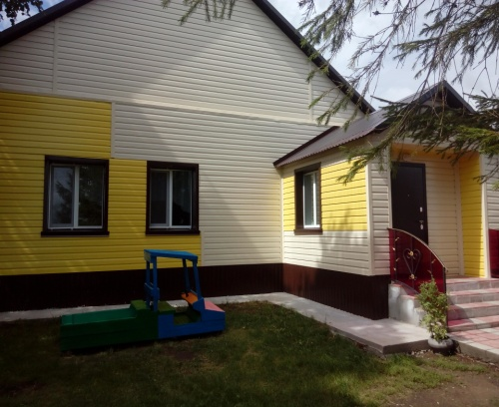 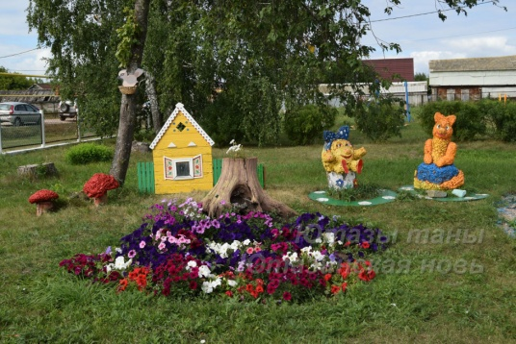 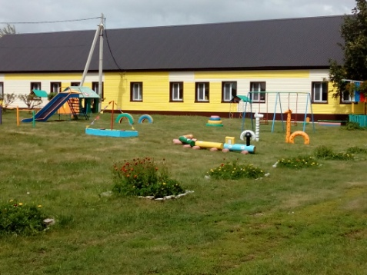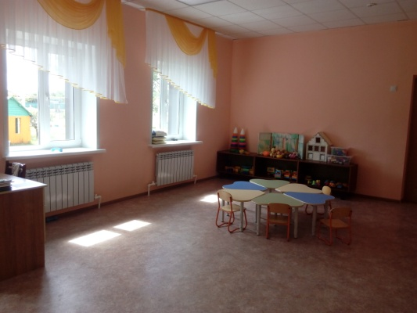

Безопасность дошкольного учреждения обеспечена контролем за пропускным режимом, дежурством сторожей в ночное время. С детьми и персоналом 1 раз в квартал отрабатываются навыки эвакуации при пожаре. С сотрудниками проводятся практические занятия по правильному пользованию огнетушителем. В МБДОУ используется телефонная связь, звонок на дверях, установлена противопожарная сигнализация, видеонаблюдение, система Стрелец-Мониторинг.
Все компоненты материально – технического обеспечения детского сада поддерживаются на оптимальном уровне. Освещение групповых комнат и других помещений, соответствует санитарным нормам. Детская мебель соответствует ростовым показателям детей.

5. РЕЗУЛЬТАТЫ ДЕЯТЕЛЬНОСТИ
По итогам мониторинга развития детей и медико-педагогического контроля можно сказать, что по сравнению с прошлым учебным годом общая заболеваемость не повысилась, .
Анализ динамики заболеваемости по месяцам этого года с предыдущим позволил нам сделать следующие выводы:
♦средний уровень заболеваемости снижена. Но за заболеваемостью надо следить. Возможное решение данной проблемы, мы видим в усилении направленной просветительской и профилактико-оздоровительной работы с семьями воспитанников.
Методические мероприятия в МБДОУ проводились согласно годовому планированию работы МБДОУ.
Воспитанники и педагоги принимали активное участие в муниципальных и всероссийских мероприятиях и конкурсах:
В предложенной ниже таблице приведены некоторые наши достижения:

№ | ФИО педагога | Наименование конкурса
1 | Валиева С.М | 4 Республиканский творческий конкурс «Новогодний переполох» Сертификат участника
 | Валиева С.М | 3 Республиканский конкурс «Развивающая предметно-пространственная среда в ДОУ» «Среда в среде» 3 место
 | Валиева С.М | Диплом участника регионального творческого конкурса «Зимние фантазии»
 | Валиева С.М | 3 место в региональном творческом конкурсе «Зимние фантазии» посвященный
 | Валиева С.М | Республиканский конкурс “Тукай безнең күңелләрдә” 3 место
 | Валиева С.М | Республиканский конкурс “Тукай безнең күңелләрдә” 1 место
2 | Сабирзянова М.В | Республиканский конкурс “Тукай безнең күңелләрдә” 3 место
 | Сабирзянова М.В | Республиканский конкурс “Тукай безнең күңелләрдә” 1 место
 | Сабирзянова М.В | Сертификат участника 3 Республиканский конкурс «Развивающая предметно-пространственная среда в ДОУ» «Среда в среде»
3 | Гамерова Х.И | - Грамота Исполнительного комитета Ютазинского муниципального района РТ за победу в конкурсе посвященный году профессий «Җыр белән хезмәт көчле” Награждены Ханбекова Индира и Галиева Айзана
 | Гамерова Х.И | -Диплом победителя в районном конкурсе “Мин татар малае,мин татар кызы” Награждена Ямаева Ясмина
6. ОПИСАНИЕ КАДРОВОГО ПОТЕНЦИАЛА ДЛЯ РЕАЛИЗАЦИИ ОБРАЗОВАТЕЛЬНОЙ ПРОГРАММЫ УЧРЕЖДЕНИЯ.
Кадровый состав МБДОУ включает в себя всего - 12 человек, из них:
♦административный персонал – 1 человек,
♦педагогический персонал – 3 человека,
♦обслуживающий персонал – 7 человек.
Педагогический состав включает в себя 3 воспитателя.
Действующий педагогический коллектив (с учетом заведующего) – достаточно высокообразованный:
Из 3 педагогов (с учетом заведующего) имеют:
♦ высшее педагогическое образование - 3 педагога;
♦ высшую квалификационную категорию - 0 педагога
♦ первую квалификационную категорию -1 педагог
♦ СКТ - заведующий

В коллективе есть педагоги с достаточно большим опытом работы в детском саду (педагогический стаж от 25 до 38 лет). С целью повышения своего профессионального уровня педагоги МБДОУ регулярно посещали методические объединения, курсы повышения квалификации.

7. ФИНАНСОВЫЕ РЕСУРСЫ ДОО И ИХ ИСПОЛЬЗОВАНИЕ
Финансовое обеспечение дошкольного учреждения строится на бюджетной деятельности и регламентируется Законом РФ «Об образовании» ст.41 п.8. «Обеспечение безопасности обучающихся во время пребывания в организации, осуществляющей образовательную деятельность», то есть финансовые ресурсы направляются на организацию образовательного процесса, улучшение условий обучения воспитанников, на обеспечение безопасных условий образовательной деятельности в учреждении
Финансово-хозяйственная деятельность учреждения осуществляется в соответствии со сметой доходов и расходов на учебный год. Источниками формирования имущества и финансовых ресурсов являются:
-средства муниципального бюджета;
-родительская плата;
Бюджетные средства используются в соответствии со статьями расхода бюджета и идут на заработную плату, питание, оплату коммунальных услуг и прочее содержание имущества. От материального обеспечения зависит создание комфортной образовательной среды.

8. ПЕРСПЕКТИВЫ И ПЛАНЫ РАЗВИТИЯ

Перспективы и планы развития МБДОУ изложены в Программе развития МБДОУ Байрякинский детский сад «Алсу» 2019-2023 годы.
А именно, реализация Программы позволит повысить качество и обеспечить условия получения образовательных услуг для всех категорий семей и воспитанников, не зависимо от социального и имущественного статуса, состояния здоровья в условиях инновационного режима развития МБДОУ.
А результаты будут следующими:
1. Для воспитанников и родителей:
- каждому воспитаннику будут предоставлены условия для полноценного личностного роста;
- хорошее состояние здоровья детей будет способствовать повышению качества их образования;
- обеспечение индивидуального педагогического и медико-социального сопровождения для каждого воспитанника МБДОУ;
- каждой семье будет предоставлена консультативная помощь в воспитании и развитии детей, право участия и контроля в воспитательно-образовательной программе ДОО;
- качество сформированности ключевых компетенций детей будет способствовать успешному обучению ребёнка в школе.
2. Для педагогов:
- каждому педагогу будет предоставлена возможность для повышения профессионального мастерства;
-квалификация педагогов позволит обеспечить сформированность ключевых компетенций дошкольника;
- будет дальнейшее развитие условий для успешного освоения педагогических технологий;
- поддержка инновационной деятельности.
3. Для МБДОУ:
- будет налажена система управления качеством образования дошкольников;
- развитие сотрудничества с другими социальными системами;
- будут обновляться, и развиваться материально-технические условия пребывания детей в учреждении.
В совокупности все результаты приведут к:
♦Усовершенствованию вариативных форм сотрудничества с семьей по воспитанию детей дошкольного возраста;
♦Повышению профессионального уровня педагогов в процессе аттестации и обучения на курсах повышения квалификации;
♦Приобщению родителей к участию в жизни детского сада через поиск и внедрение наиболее эффективных форм работы;
♦Развитию единой информационной среды детского сада;
♦Созданию необходимых условий для осуществления воспитательно-образовательного процесса в соответствии с ФГОС.

